**[Sistema de Monitoreo de Furgones Escolares Fuego Truck]**

**Manual de Instalación**

**Versión 1.0**

Integrantes:

Joe Salgado

Gaspar Giron

Manuel Morales

# 

# Instalacion [Node.js](http://node.js)

* ingresar a <https://nodejs.org/es/download>
* presionar windows installer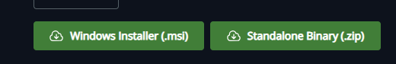
* Ingresar al instalador:
* En la ventana emergente presionar Next 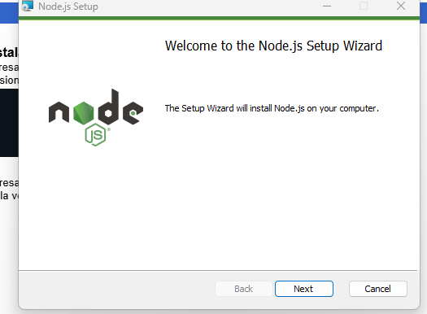
* Luego aceptar los términos y presionar next 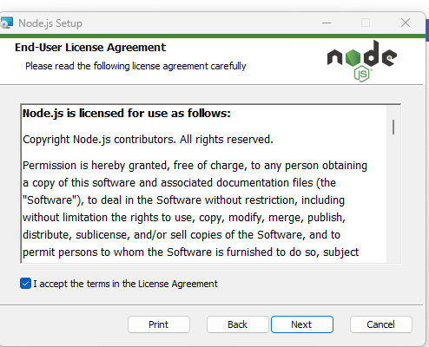
* Posterior no cambiamos nada y presionamos siguiente 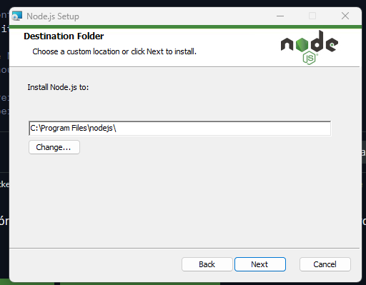
* En la siguiente pestaña igual 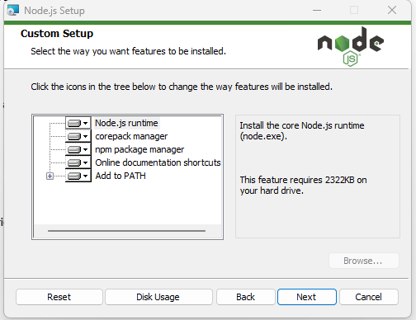
* Luego se selecciona la instalacion automatica y se presiona next 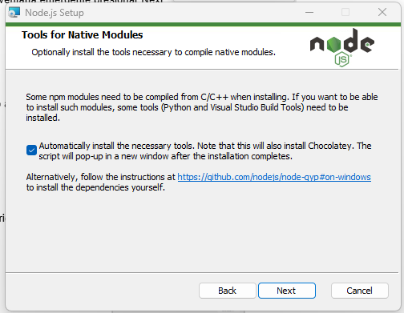
* y se procede a instalar 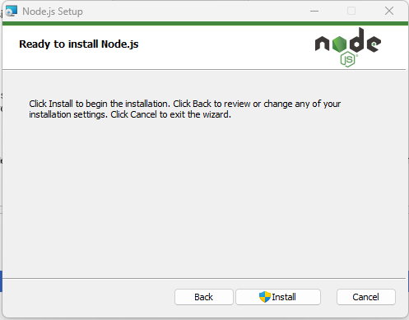

# Inico de proyecto.

* Accedemos a la carpeta de fuego truck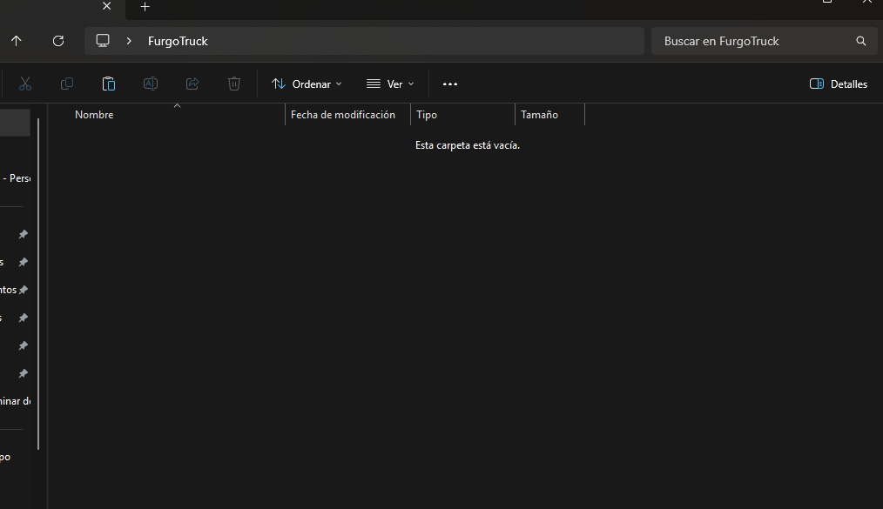
* En la barra de navegación escribimos “cmd” para ingresar a la consola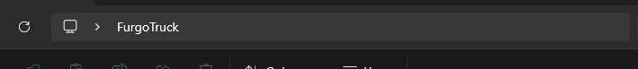
* Luego en la consola ejecutamos el comando “cd my-app” para ingresar a la carpeta de la aplicación 
* Luego se realiza el comando “npm install expo” para instalar el framework con el que trabajaremos 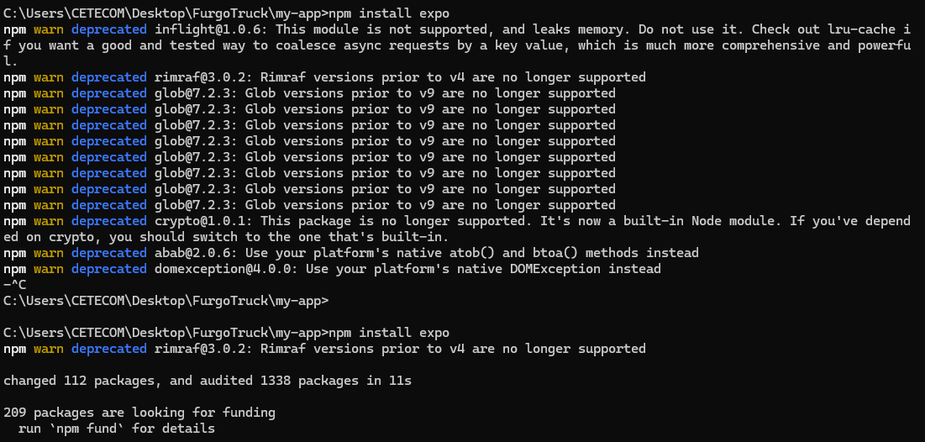
* Posterior a ello ingresamos el comando “npm install firebase” 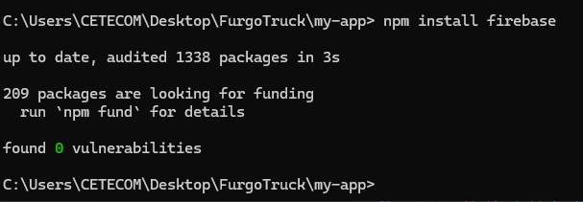
* Luego instala la dependencia para crypto-js con el comando “npm install crypto-js” 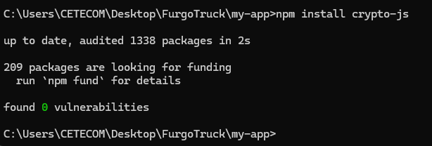
* Para finalizar la instalación de las dependencias ejecuta un “npm install” para que instale las dependencias faltantes 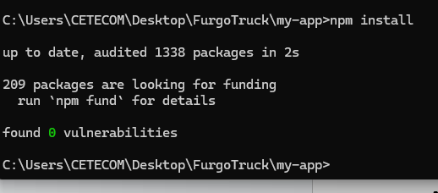
* Una vez instalada estas dependendencia reinicia el cmd para evitar los errores
* Runnea el código para visualizar el avance con el comando “npx expo start”  
  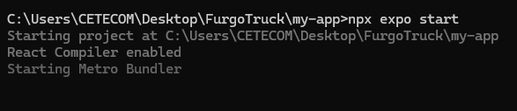
* Posterior a ello ingresa a tu navegador y ingresa “<http://localhost:8081/>”

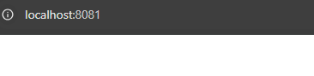

* Para apagar el runneo del programa presiona control + c